WB-07 — Le plan qui tient sur la feuille
Fiche d'exercice Magpie · Lot A — Découverte des composants natifs
Thématique | WB2 · Publication web
Référence au référentiel | REF-110
Compétence visée | Choisir l'échelle normalisée qui fait tenir une pièce sur un format donné, marges comprises.
Case Bloom (révisée) | Appliquer × procédurale
Niveau | Perfectionnement
Durée cible | 25 minutes
Prérequis | WB-02
Mode de validation | SingleValue — tolérance 0
Solution de référence | 8 composants
Version | v0.3-260826 — Ind. B — 26/08/2026
Conception | magpie-conception-exercices v2.3

SUJET
Compétence visée
Choisir l'échelle normalisée qui fait tenir une pièce sur un format donné, marges comprises.
Contexte
Le configurateur produit le plan en PDF, que le client imprime lui-même. Une échelle non normalisée rend le plan inutilisable : personne ne mesure au 1:6,1.
Énoncé
La pièce mesure 2 380 mm de long et 1 640 mm de haut. Le plan sort sur une feuille de 420 × 297 mm, avec 15 mm de marge sur chaque bord. Les échelles disponibles sont 1:1, 1:2, 1:5, 1:10, 1:20, 1:50 et 1:100. Donnez le dénominateur de la plus grande échelle qui convient.

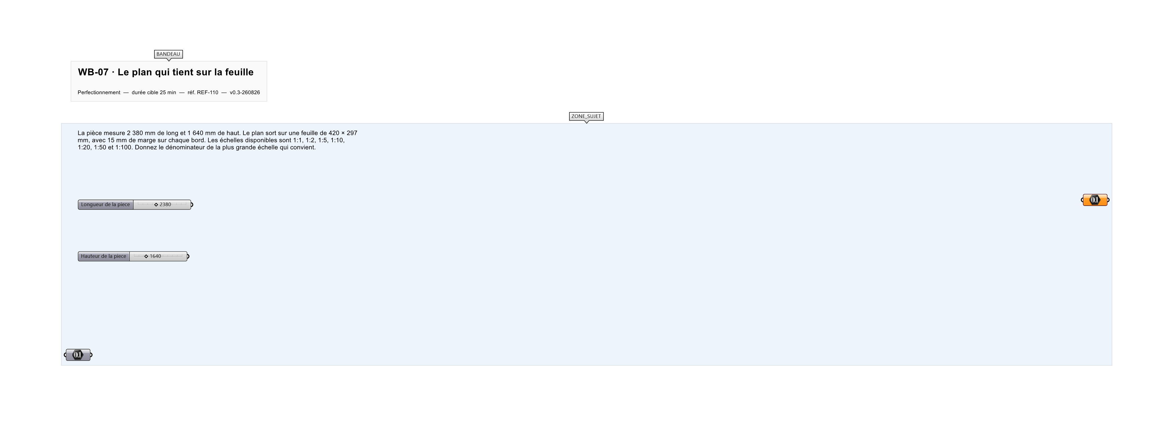
Le canvas à l'ouverture de WB-07_sujet.gh : les données fournies et le paramètre REPONSE.
Ce qui vous est fourni
Les dimensions de la pièce, le format de la feuille, la marge, et la liste des échelles normalisées.
Ce qui est attendu
10 — l'échelle 1:10, qui donne 238 × 164 mm dans une zone utile de 390 × 267 mm.
Branchez votre résultat sur le paramètre REPONSE. La correction compare cette sortie en mode SingleValue.
La consigne ne nomme aucun composant, et c'est délibéré : nommer l'outil reviendrait à donner la réponse. Ce lot n'autorise que des composants natifs de Grasshopper pour Rhino 8 — aucun plugin tiers n'est nécessaire.
Barème
1 point si le dénominateur est juste.

CORRIGÉ
À ne consulter qu'après avoir cherché. Dans le fichier WB-07_complet.gh, le corrigé occupe la zone basse du canvas. Il ne produit rien tant que l'interrupteur AFFICHER LE CORRIGÉ n'est pas basculé sur vrai : positionnez-le sur faux pour faire disparaître le résultat.

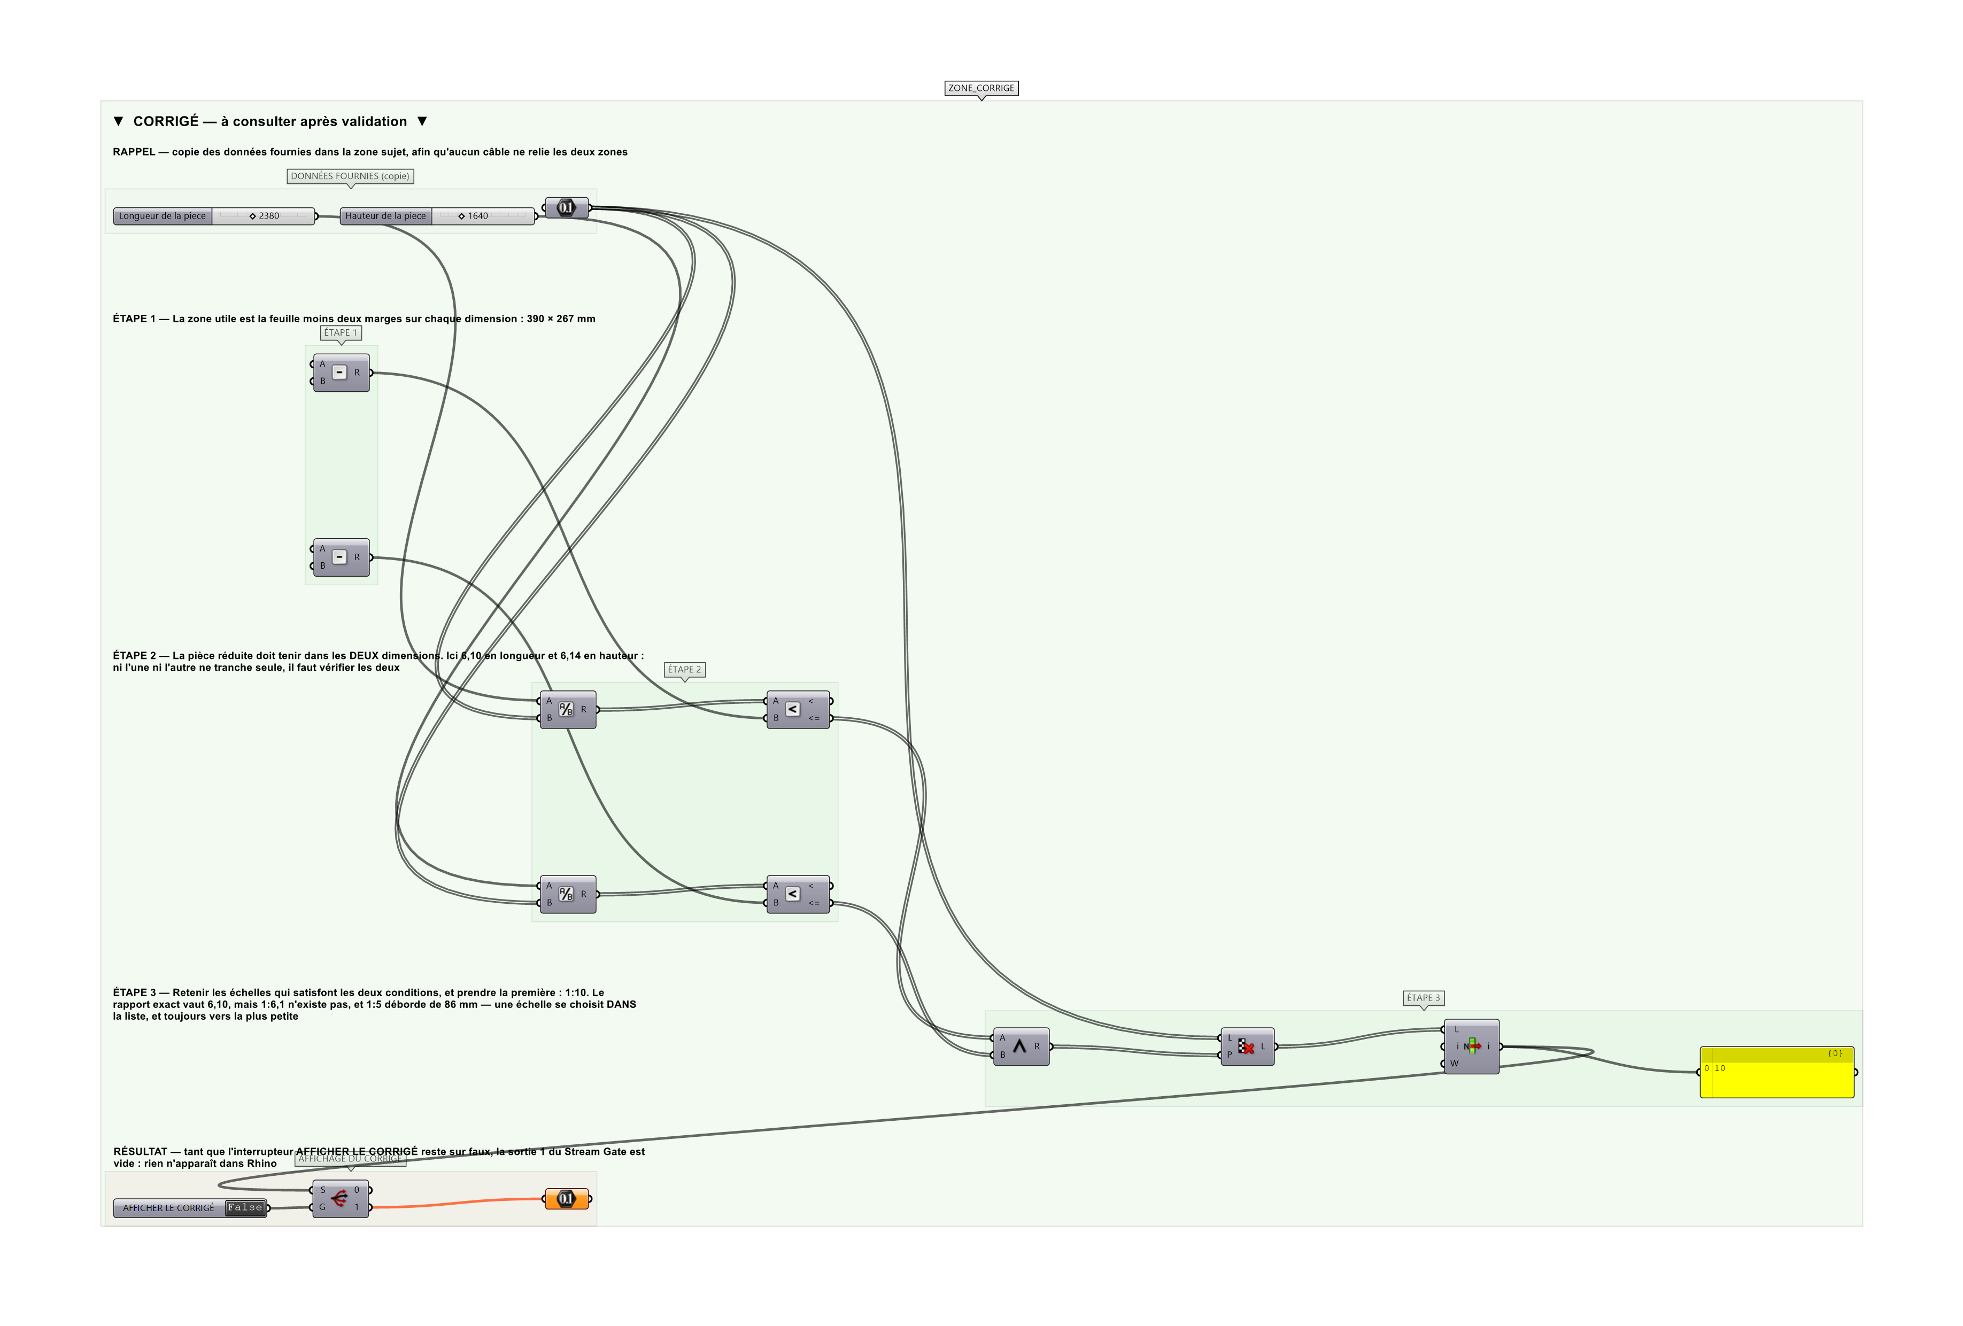
La zone corrigé. Elle est autonome : les données fournies y sont recopiées, aucun câble ne la relie à la zone sujet.
Marche à suivre
Étape 1. Retrancher les marges pour obtenir la zone utile.
Étape 2. Calculer le rapport nécessaire sur chacune des deux dimensions.
Étape 3. Retenir le plus grand des deux.
Étape 4. Choisir dans la liste la première échelle dont le dénominateur l'atteint ou le dépasse.
L'erreur attendue
C'est l'erreur qu'il faut guetter, parce qu'elle est diagnostique : elle dit ce que l'apprenant a mal compris, là où un simple « faux » ne dirait rien.
Calculer le rapport exact — 6,10 en longueur — et retenir 1:5 en arrondissant vers l'échelle voisine. Au 1:5, la pièce fait 476 mm et déborde de 86 mm : le PDF s'imprime quand même, tronqué. Une échelle se choisit DANS la liste, et toujours vers la plus petite.

Pièges fréquents
• Ne vérifier que la longueur.
• Oublier les marges.
• Retenir une échelle non normalisée parce qu'elle « tient mieux ».
Composants de la solution de référence
Subtraction, Division, Larger Than, Cull Pattern, List Item, Panel
Cette liste figure sur la fiche formateur uniquement : elle ne doit pas être remise à l'apprenant avant qu'il ait cherché.
Pourquoi ce jeu de données
Le rapport nécessaire vaut 6,10 en longueur et 6,14 en hauteur : les deux dépassent 5 et aucun n'atteint 10, de sorte que ni la longueur seule ni la hauteur seule ne suffisent à trancher — il faut vérifier les deux. Une pièce plus étroite aurait laissé passer le réflexe de ne regarder que la plus grande dimension.
Limite de la correction automatique
L'exercice choisit l'échelle, pas la mise en page : cartouche, cotation et nomenclature occupent aussi la feuille, et se traitent au format supérieur ou en plusieurs vues.

Pour aller plus loin
• Passer au format inférieur et reprendre le choix.
• Réserver 60 mm de cartouche en bas de feuille et recommencer.
Fichiers de cet exercice
• WB-07_sujet.gh — énoncé et données de départ, sans le corrigé
• WB-07_complet.gh — énoncé et corrigé, ce dernier commandé par l'interrupteur
• WB-07.json — descripteur pour le plugin Magpie
• WB-07_fiche.docx — la présente fiche
• WB-07_fiche_sujet.docx — la fiche sans le corrigé, pour l'apprenant

